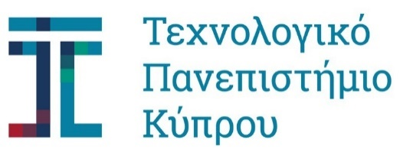
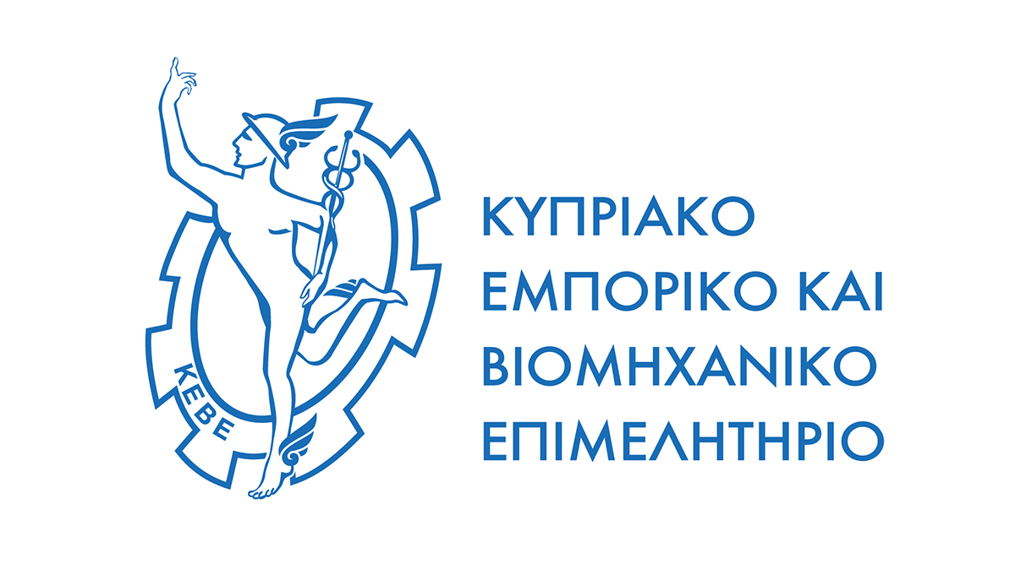
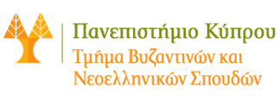

Παρασκευή, 15 Φεβρουαρίου 2019
Δελτίο Τύπου
«ΤΑ ΓΕΝΟΜΕΝΑ ΠΑΡΑ ΤΟΥ ΓΑΛΑΚΤΟΣ»

ΑΠΟΛΟΓΙΣΜΟΣ-ΤΙΜΗΤΙΚΕΣ ΒΡΑΒΕΥΣΕΙΣ-ΠΡΟΤΑΣΕΙΣ

Πραγματοποιήθηκε με μεγάλη επιτυχία το Παγκύπριο Συνέδριο για τα Κυπριακά Παραδοσιακά Γαλακτοκομικά Προϊόντα, το Σάββατο, 9 Φεβρουαρίου 2019 στο Συνεδριακό Κέντρο Φιλοξενία στη Λευκωσία .
Το συνέδριο, το οποίο τελούσε υπό την αιγίδα του υπουργού Γεωργίας, κ. Κώστα Καδή, διοργανώθηκε από το Μουσείο Κυπριακών Τροφίμων και Διατροφής, το Τεχνολογικό Πανεπιστήμιο Κύπρου, το Πανεπιστήμιο Κύπρου και το Κυπριακό Εμπορικό και Βιομηχανικό Επιμελητήριο. Σε αυτό συμμετείχαν 280 και πλέον σύνεδροι ενώ το στίγμα της αναγκαιότητας για διατμηματική συνεργασία, προκειμένου να κατοχυρωθούν, προβληθούν τα γαλακτοκομικά προϊόντα του τόπου μας έδωσε η παρουσία επίσημων εκπροσώπων από τέσσερα υπουργεία (Γεωργίας, Εμπορίου, Παιδείας, Υγείας). Παρέστη επίσης εκπρόσωπος της ελληνικής πρεσβείας.
«Τα Γενόμενα Παρά του Γάλακτος» συνιστούσε ένα πρωτοποριακό-διεπιστημονικό αφιέρωμα στην κυπριακή γαλακτοκομία, όπου επαγγελματίες του χώρου και διεθνώς καταξιωμένοι ερευνητές, ακαδημαϊκοί και επιστήμονες χαρτογράφησαν πολυδιάστατα τα κυπριακά γαλακτοκομικά προϊόντα. Οι προσεγγίσεις αντλούσαν το περιεχόμενό τους από την ιστορία, αρχειακές μαρτυρίες, την αρχαιολογία, την λαογραφία, την εκκλησιαστική παράδοση, την επιστημονική γνώση, τη νομική επιστήμη, την διατροφολογία, την τεχνολογία τροφίμων, τα ερευνητικά δεδομένα, και τις δυνατότητες της παγκοσμιοποιημένης εποχής.
Σημειώνεται η απόδοση τιμητικής πλακέτας στην Δρ Νάσα Παταπίου, Ιστορικό-ερευνήτρια για την συμβολή της στην γνωστοποίηση ιστορικών πηγών του 16^{ου} αιώνα που αφορούν στα γαλακτοκομικά προϊόντα και πρωτίστως στην παλαιότερη και μοναδική έως σήμερα πηγή με τον όρο χαλλούμι και στον κ. Γιάννο Πήττα εκπρόσωπο της γαλακτοβιομηχανίας Πήττα για τα όσα προσέφερε στην ανάπτυξη του κλάδου της τυροκομίας.
Αναφορικά με την απόδοση τιμητικής πλακέτας στην βιομηχανία Πήττα, σημειώθηκε από την Δρ Χρυσταλλλένη Λαζάρου, Πρόεδρο του ΔΣ του ΜΚΤΔ ότι η βιομηχανία Πήττας ήταν η πιο γνωστή γαλακτοβιομηχανία του τόπου και άφησε σφραγίδα στον τομέα της γαλακτοκομίας. Το τυροκομείο Πήττας που δημιουργήθηκε την δεκαετία του 50 ήταν υπερσύγχρονο για τα δεδομένα της εποχής και σε αυτό μαθήτευσαν αρκετοί τυροκόμοι, μερικοί από τους οποίους ίδρυσαν μετά τις δικές τους επιχειρήσεις. Παράλληλα σημειώθηκε ότι, η ιστορία καταγράφει την πρωτοπόρο δράση της οικογένειας Πήττα στην κατοχύρωση του χαλλουμιού, αλλά και στην διείσδυση του στις ξένες αγορές, ιδιαίτερα του Ηνωμένου Βασιλείου και της Μέσης Ανατολής.
Οι συντελεστές του συνεδρίου εκφράζουν την πρόθεσή τους να προχωρήσουν στην έκδοση των πρακτικών του συνεδρίου που αφορούν στην ιστορία και λαογραφία των γαλακτοκομικών προϊόντων και στην υποβολή αίτησης για την εγγραφή τους στον εθνικό κατάλογο της UNESCO , βήματα τα οποία θα ενισχύσουν την κατοχύρωσή τους σε διεθνές επίπεδο, σύμφωνα και με την εισήγηση του ειδικού νομικού που παρουσιάστηκε στο συνέδριο.
Με την ευκαιρία, απευθύνουν ανοικτή πρόσκληση σε ενδιαφερόμενες κοινότητες, φορείς, οργανισμούς, εταιρείες για συνεργασία, προκειμένου να ετοιμασθεί και να υποβληθεί αίτηση για εγγραφή του χαλλουμιού και άλλων γαλακτοκομικών προϊόντων στον εθνικό κατάλογο άυλης πολιτιστικής κληρονομιάς της UNESCO. Καθώς η προθεσμία υποβολής αιτήσεων για την πρώτη φάση της διαδικασίας είναι 22 Φεβρουαρίου 2019, παρακαλούνται οι ενδιαφερόμενοι φορείς να επικοινωνήσουν το συντομότερο με το Μουσείο Κυπριακών Τροφίμων και Διατροφής μέσω ηλεκτρονικού ταχυδρομείου cyfoodmuseum@gmail.com ή στο τηλέφωνο 99295150.

Στοιχεία επικοινωνίας:
Μουσείο Κυπριακών Τροφίμων και Διατροφής, Χριστιάνας Χριστοφίδου 5, Έγκωμη, 2417, Λευκωσία, Κύπρος, Εmail: cyfoodmuseum@gmail.com, Τηλέφωνα: 99059820, 99295150, Φαξ: 22770676, http://foodmuseum.cs.ucy.ac.cy/
________________________________________
Επιστημονική και Οργανωτική Επιτροπή:
Δρ Νάσα Παταπίου, Ιστορικός – Ερευνήτρια
Δρ Δημήτρης Τσάλτας, Αναπληρωτής Καθηγητής Βιοτεχνολογίας, Τεχνολογικό Πανεπιστήμιο Κύπρου
Δρ Φώτης Παπαδήμας, Επίκουρος Καθηγητής Επιστήμης και Τεχνολογίας Προϊόντων Ζωικής Προέλευσης, Τεχνολογικό Πανεπιστήμιο Κύπρου
Δρ Χρυσταλλένη Λαζάρου, Πρόεδρος Δ.Σ., Μουσείο Κυπριακών Τροφίμων και Διατροφής
Γραμματεία: Μερσίλεια Αναστασιάδου, Επιστημονική συνεργάτιδα, Μουσείο Κυπριακών Τροφίμων και Διατροφής
________________________________________
Χορηγοί: Πολιτιστικές Υπηρεσίες Υπουργείου Παιδείας και Πολιτισμού, Εθνικό Αγροτικό Δίκτυο – Υπουργείο Γεωργίας, Αγροτικής Ανάπτυξης και Περιβάλλοντος, Τμήμα Γεωργίας, Υπουργείο Ενέργειας, Εμπορίου, Βιομηχανίας και Τουρισμού, Deksa, Α/φοί Πέτρου Γαλακτοκομικά Προϊόντα, Φούρνοι Πανδώρα, Hub Café, Ξενοδοχείο Σεμέλη, Αεροπορία Αιγαίου – Aegean Airlines, Εταιρεία Alion, Cubix Minds.
Συνεργασία: Γαλακτοβιομηχανία ΧΑΡΑΛΑΜΠΙΔΗΣ ΚΡΙΣΤΗΣ
Υποστηρικτές: Σύνδεσμος Αρχιμαγείρων /Γαστρονόμων Κύπρου Eurotoques, Σύνδεσμος Βιοκαλλιεργητών Κύπρου, Αναπτυξιακή Εταιρεία Επαρχιών Λάρνακας – Αμμοχώστου, Αναπτυξιακή Εταιρεία Κοινοτήτων Περιοχής Τροόδους.
Χορηγοί Επικοινωνίας: Ραδιοφωνικό Ίδρυμα Κύπρου, Εφημερίδα Πολίτης
________________________________________-ΤΕΛΟΣ-

